Alphabet Revision

Aa ___ ___ ___ ___ ___ ___ ___ ___
Bb ___ ___ ___ ___ ___ ___ ___ ___
Cc ___ ___ ___ ___ ___ ___ ___ ___
Dd ___ ___ ___ ___ ___ ___ ___ ___
Ee ___ ___ ___ ___ ___ ___ ___ ___
Ff ___ ___ ___ ___ ___ ___ ___ ___
Gg ___ ___ ___ ___ ___ ___ ___ ___
Hh ___ ___ ___ ___ ___ ___ ___ ___
Ii ___ ___ ___ ___ ___ ___ ___ ___
Jj ___ ___ ___ ___ ___ ___ ___ ___
Kk ___ ___ ___ ___ ___ ___ ___ ___
Ll ___ ___ ___ ___ ___ ___ ___ ___
Mm ___ ___ ___ ___ ___ ___ ___ ___
Nn ___ ___ ___ ___ ___ ___ ___ ___
Oo ___ ___ ___ ___ ___ ___ ___ ___
Pp ___ ___ ___ ___ ___ ___ ___ ___
Qq ___ ___ ___ ___ ___ ___ ___ ___
Rr ___ ___ ___ ___ ___ ___ ___ ___
Ss ___ ___ ___ ___ ___ ___ ___ ___
Tt ___ ___ ___ ___ ___ ___ ___ ___
Uu ___ ___ ___ ___ ___ ___ ___ ___
Vv ___ ___ ___ ___ ___ ___ ___ ___
Ww ___ ___ ___ ___ ___ ___ ___ ___
Xx ___ ___ ___ ___ ___ ___ ___ ___
Yy ___ ___ ___ ___ ___ ___ ___ ___
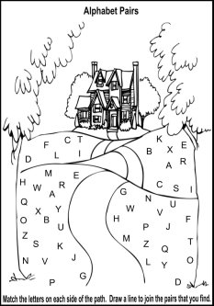
Zz ___ ___ ___ ___ ___ ___ ___ ___

